일자리 기여 | 개
등록번호 | 경기도보건환경연구원북부지원-13763 |  | 주무관 |  | 먹는물검사팀장 |  | 북부지원장
등록일자 | 2023. 9. 6. |  |  |  |  |  | 전결 2023. 9. 6.
결재일자 | 2023. 9. 6. |  | 조의호 |  | 정은희 |  | 권보연
공개구분 | 대국민 공개 |  | 협 조

R을 이용한 데이터 처리 교육 결과



보건환경연구원 북부지원

북부지원 R을 이용한 데이터 처리 교육 결과
경기도보건환경연구원북부지원-12915(2023. 8. 22., "보건환경연구원 북부지원 R 교육 계획")호에 따른 교육 결과입니다.

Ⅰ |  | 교육 개요
○ 교 육 명: R을 이용한 데이터 처리 교육(대면 교육)
○ 학습유형: 기관주관교육(직장교육)
○ 일 시:
교육 구분 | 오전 | 오후 | 교육 시간
1차: 2023.09.04.(월) | 10:00 ~ 11:00 | 13:00 ~ 16:00 | 4시간
2차: 2023.09.05.(화) | 10:00 ~ 11:00 | 13:00 ~ 16:00 | 4시간
3차: 2023.09.06.(수) | 10:00 ~ 11:00 | 13:00 ~ 16:00 | 4시간
○ 강 사: 보건환경연구원 북부지원 조의호
○ 교육인원: [붙임 참고]

Ⅱ |  | 교육 내용
교육일정 |  | 내용
1차 | 오전 | - 교육관련 질의 응답 및 방향성 설정
1차 | 오후 | - 변수, 함수, 분석기초
2차 | 오전 | - 데이터 분석 기초
2차 | 오후 | - 데이터 가공/정제, 그래프 만들기
3차 | 오전 | - 데이터 크롤링을 위한 기초 지식
3차 | 오후 | - 데이터 크롤링 실습
Ⅲ |  | 교육 사진
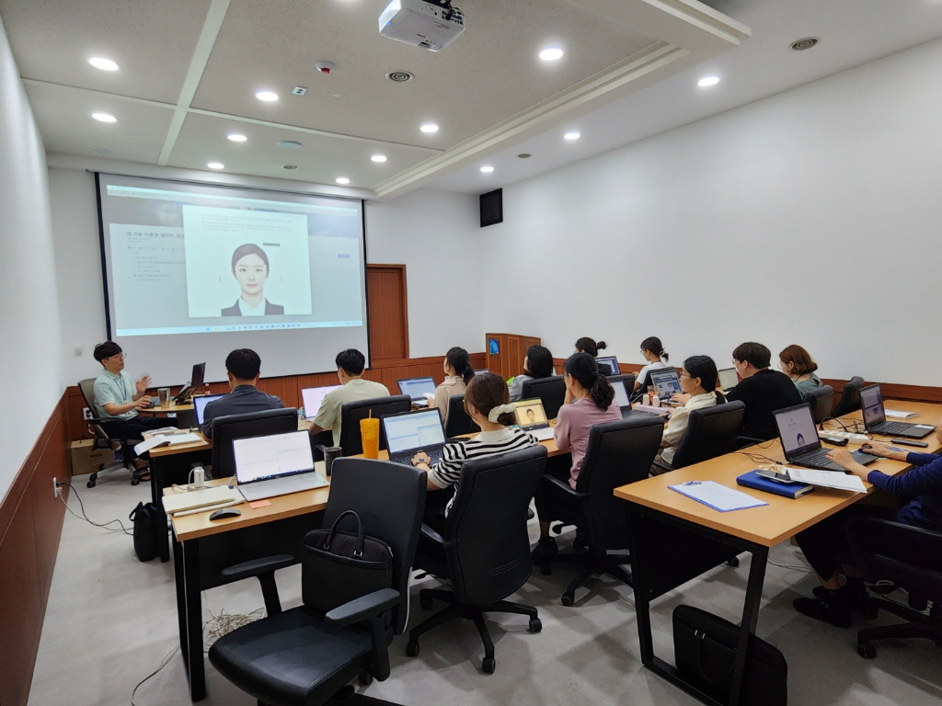

Ⅳ |  | 향후 계획
○ 상시학습 등록

붙임 1. 북부지원 R 교육 참석자 명단 1부.
2. 북부지원 R 교육 참석자 명단_서명 1부. 끝.

